实验二、SolidWorkss学习及相关案例设计
- 实验目的
通过具体案例设计，掌握用SolidWorkss软件对任意曲线进行三维实体建模。
- 实验步骤
- 利用Matlab或者Excel给出任意一个Z=0平面上的非闭合曲线，导出数据；
注意：为了方便后续步骤中将数据导入SolidWorks进行操作，需增加一维数据，并赋值为0，将得到的三维数据先放在excel表格中，然后统一复制在txt格式的文本中，注意无需修改txt文本中的数据排列格式，否则会出错；
- 打开SolidWorks软件→点击新建→零件→插入→曲线→通过XYZ点的曲线→打开含有数据的TXT文件→确定，这时，界面上会显示出由XYZ坐标决定的曲线轮廓；
- 将曲线在前视图模式下显示；
- 点击左侧property manager中的前视基准面，然后点击左软件上角的草图绘制按钮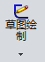，用鼠标点击曲线以选定，点击转换实体引用，将导入的三维曲线转换为二维的草图实体；
- 参考下图，添加直线段来构造闭合曲线，为将曲线做三维旋转凸台构造做准备；
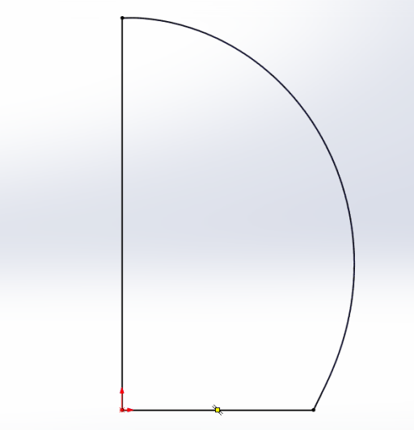
直线段
直线段
任意曲线
图1
- 点击软件左上角的退出草图，点击特征，显示特征构造工具栏。点击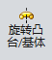按钮，然后点击作为旋转轴的竖直线，即上图中的竖直线，即可得到一个以导入的曲线为轮廓的立体旋转凸台结构；
- 点击左侧工具栏中的绿色对号按钮以完成旋转构造；
- 来到草图工具栏，并显示旋转结构的下视图；
- 以下视图的中心为球心，画一半圆，并添加一直线条来构造一个闭合的环状结构，可参考下图；
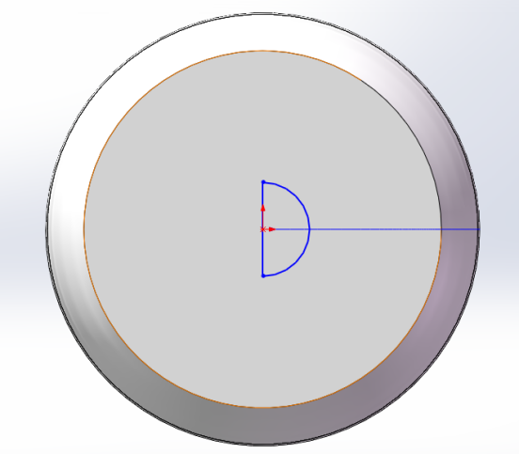
图 2
- 来到特征工具栏，点击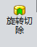按钮，选择上图中所画的直线为旋转切除轴，即可得到一个底部半圆形结构挖空的三维实体结构；
- 导出做出来的三维实体结构，保存以备实验报告的整理。

实验报告要求：
1. 给出曲线的数学表达式；
2. 给出数据（TXT格式）；
3. 给出最终构造的三维实体结构的正视图和仰视图；
4. 实验报告在本次实验课结束两周内在BB上提交。

注意：
- 提交的所有资料打包在一个压缩包，命名方式为：实验二、SolidWorks学习及相关案例设计+姓名。
- 在BlackBoard上提交实验报告。

